05.06.2015. UA1CEG/p в лесах- полях. Радио- прогулка.
(14 mHz delta, 3 watts. )
Лето! Прекрасная погода!
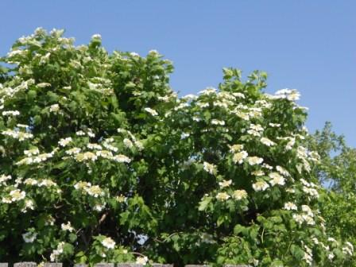

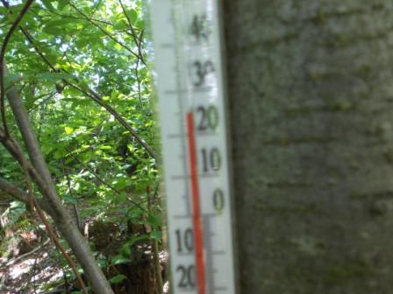
Никакой удушающей жары, тем более суховея. Отлично!

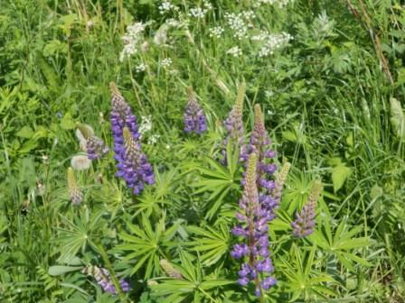

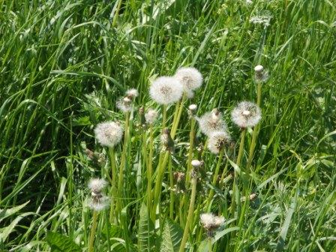

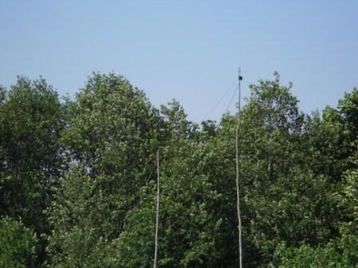

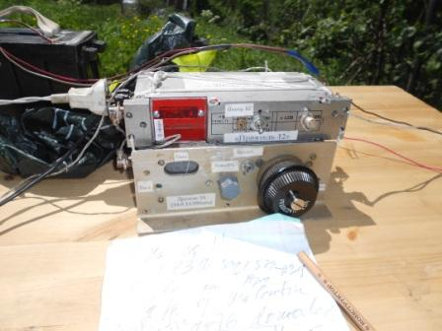
Радио развернул, диапазон 14 mHz явно не перегружен работающими станциями. Но, я пришёл отдохнуть, позагорать, не для проведения же массы QSO…
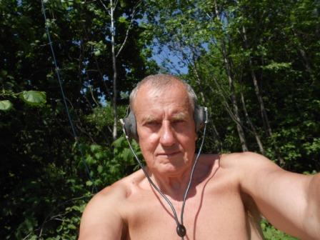
Вызывал я HA5AK, безуспешно, но неважно, тепло, комаров, мошек, слепней и прочей мешающей живности нет.
Наблюдаю общий вызов OK1KW, так и не понял, что за «Fists» он упоминает?… Или это направленный вызов, или просто информация? Пока я пытался вспомнить,
Павлу надоело вещать безответные CQ и он ушёл с частоты.
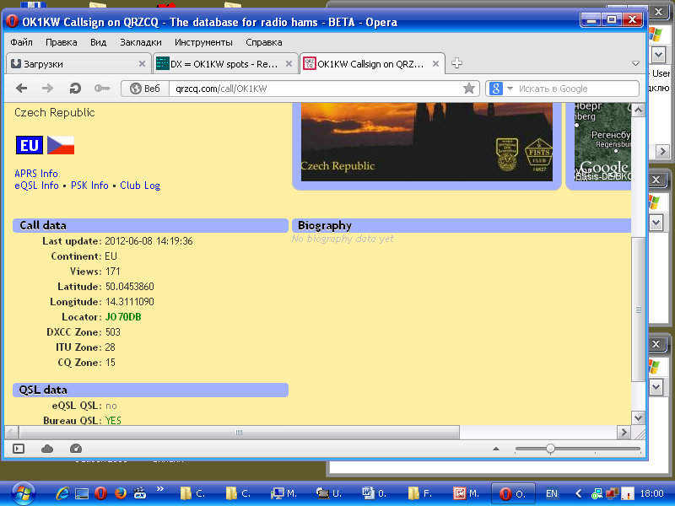

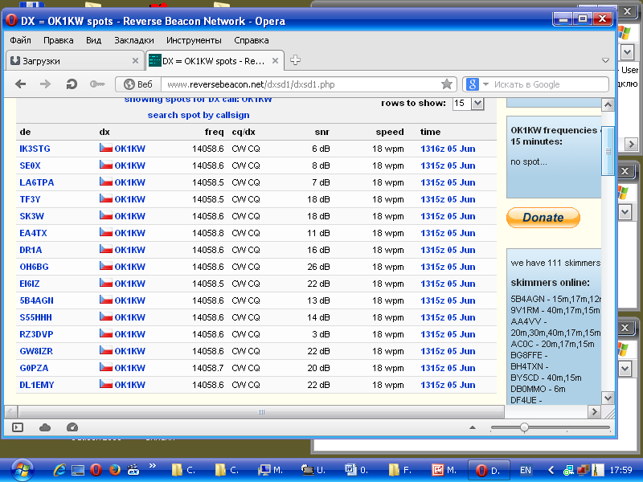
Неплохо его «видели» скиммеры!
Тут и мне надело быть SWL и я, набравшись нахальства, стал передавать CQ de UA1CEG/p, CQ de UA1CEG/p, CQ de UA1CEG/p…
3 ватта, всё-таки, как- никак!
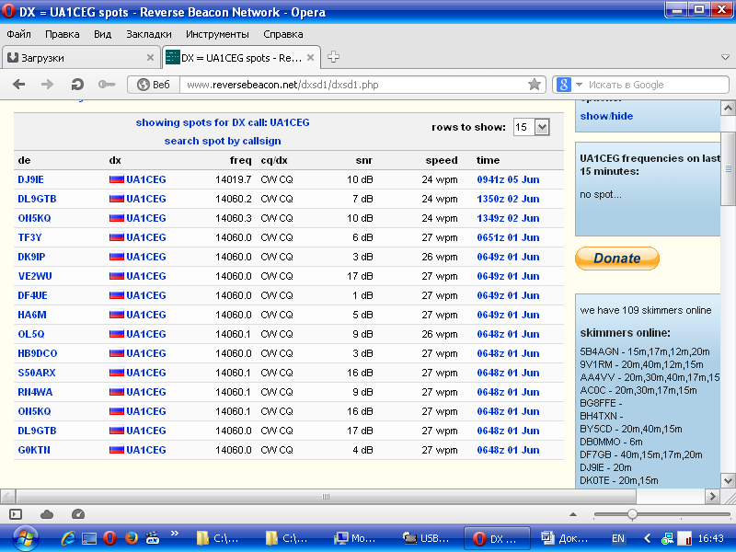

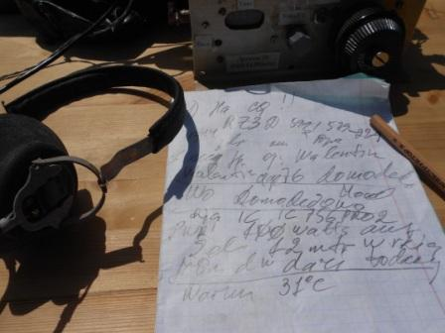

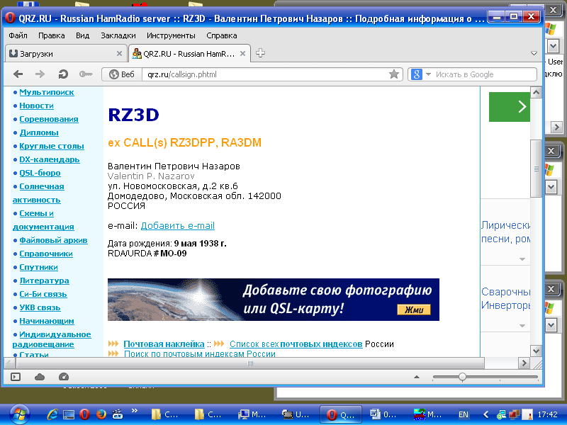
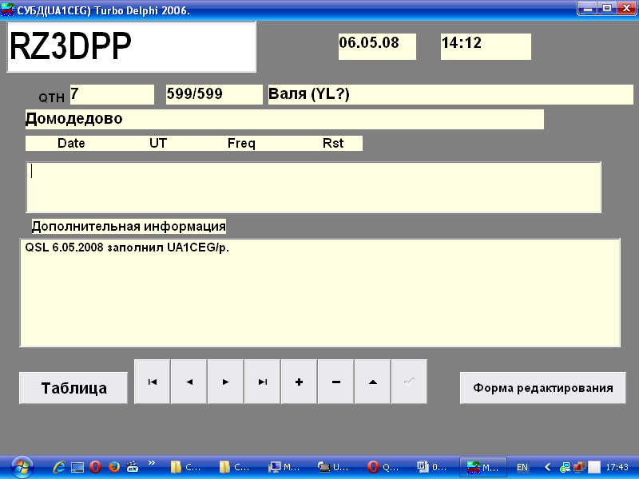

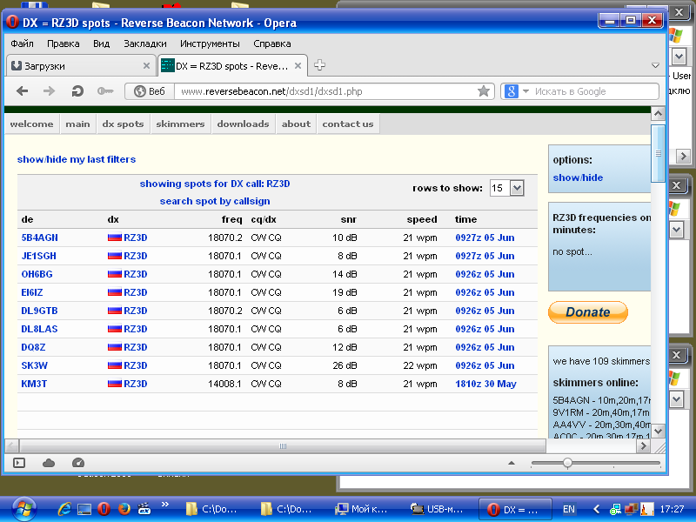

Вернувшись домой, посмотрел. Мою работу QRP/p зарегистрировал скиммер! Самая верхняя строчка. Всё, что ниже, это я работал со стационарного радио. Просто стало интересно- где эта самая «мировая QRP общественность»?
1-го июня на 14060 отлично «поговорили» с Евгением RX3PR, он находился на даче, отдыхал. Отдыхал, во всяком случае, когда мы с ним проводили QSO отдыхал.
И … более никаких QRP станций я не встречал.

Ответили! На общий вызов! Уж мы поговорили расширенно. Валентин передал, что ему 76 лет. Я передал: «Да я ещё салага, каких- то 65 лет!». Посмеялись, Валентин признал, что я тоже не «вьюноша», но всё- таки…

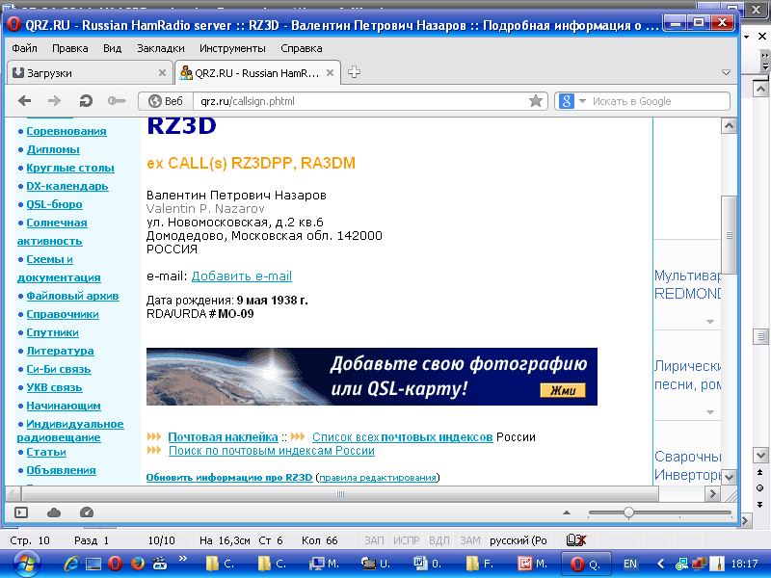

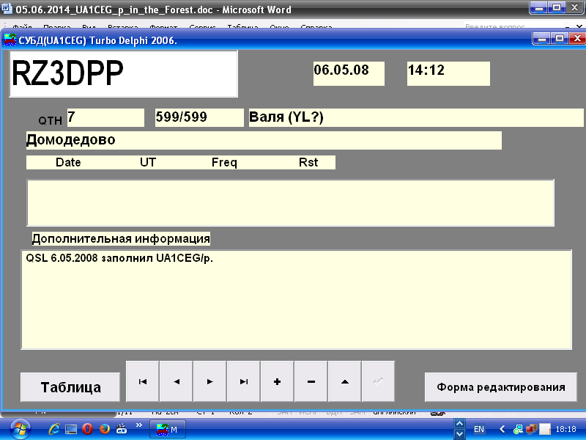
Я вспомнил, Валентин руководил коллективкой и подключился к QSO, передал, что работала школьница. Некоторые события запоминаются почему-то…
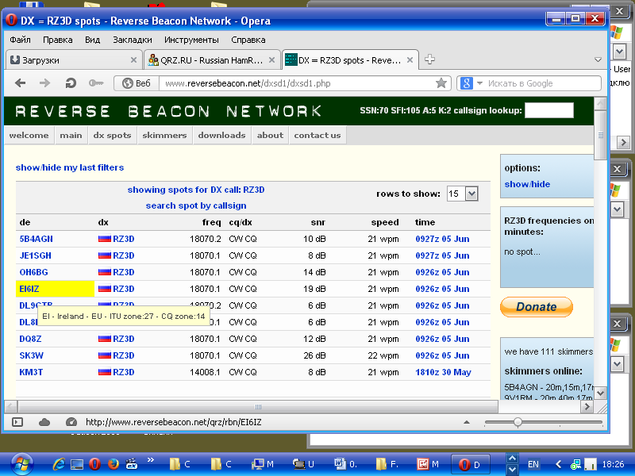
Валентин работал 100ваттами, тем не менее на 14 mHz ни один скиммер его не зарегистрировал.
Это я к QRP любителям, которые на мои: «Ни один скиммер меня не зарегистрировал», давали всякие замечания и предложения: «Передавать более длительные CQ. Медленнее, быстрее и т.п».
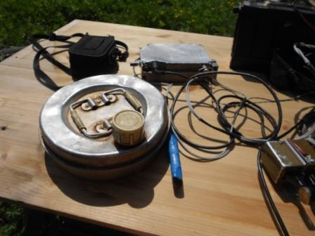
Зелёный чай, просто неотъемлемая часть экипировки для QRP/p работы в лесах- полях летом.
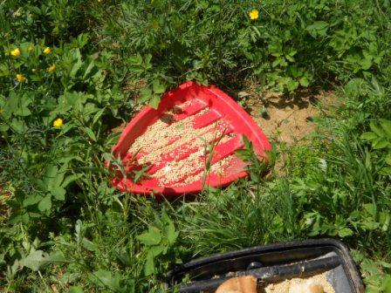
Между делом и угощаю птичек. Прилетают, но только самую малость шевельнешься, улетают. А приятельница- трясогузка сегодня не прилетела…
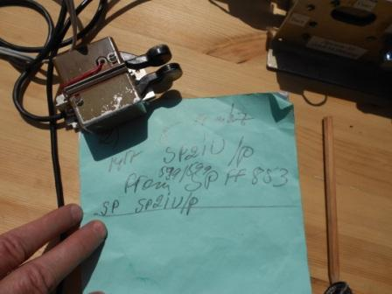
Zbigniew работает очень быстро, его массово вызывают.Что означает SPFF853? В лесах- полях никак не вспомню!
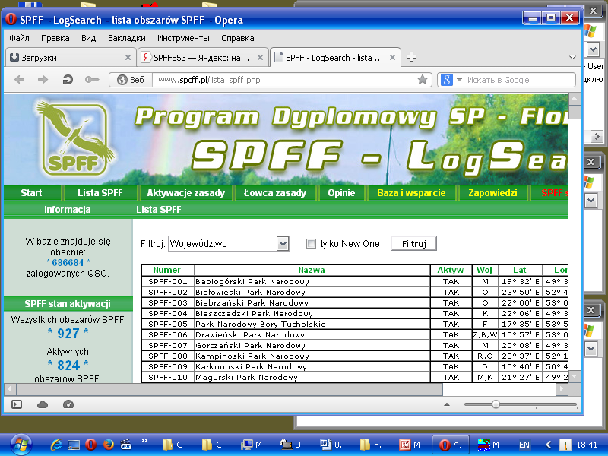
Дома выяснил- я не мог вспомнить, т.к не и не знал.
Но, надо отдать должное оператору, Zbigniew мой позывной «выхватил» на фоне более мощных станций и не пожалел времени сказать : «Спасибо! До встречи!» .
SPFF-853 Rezerwat Przyrody Kępa Bazarowa New One P 18° 37' E 53° 00
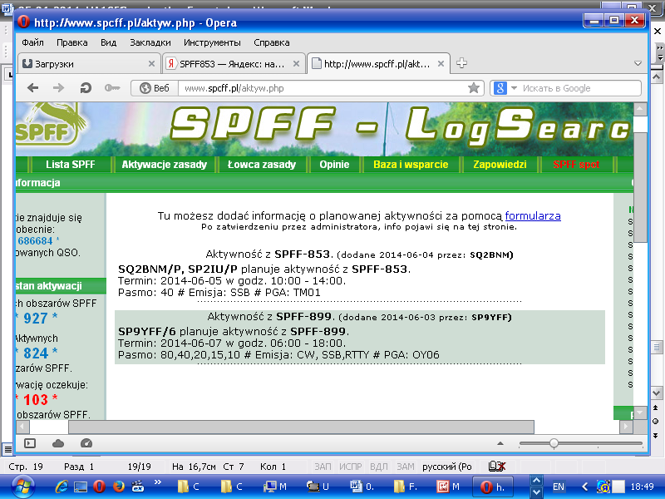
Похоже мне повезло, SP2IU/p работает лишь один день…
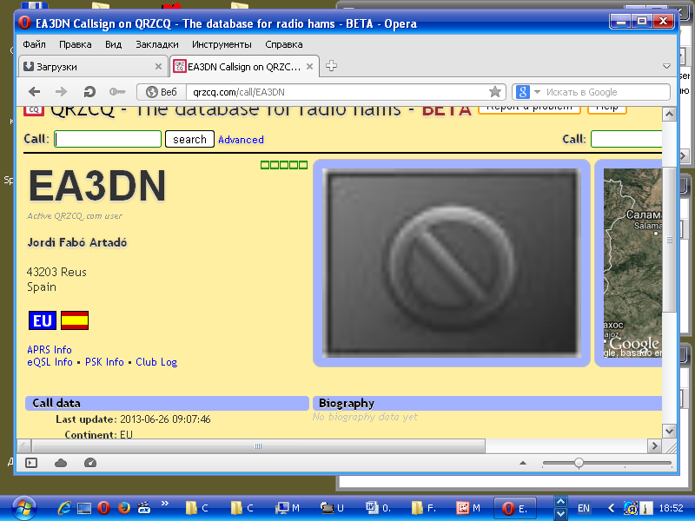

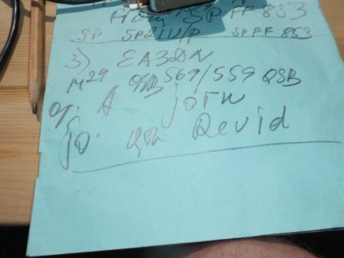
К искреннему удивлению, снова на общий вызов отозвался EA3DN. QSB до «0». И имя и QTH приял частично, когда попросил повторить имя, то уровень сигнала EA3DN был на пределе слышимости. А распрощались, при вполне разборчивых сигналах! Таковы были условия прохождения…
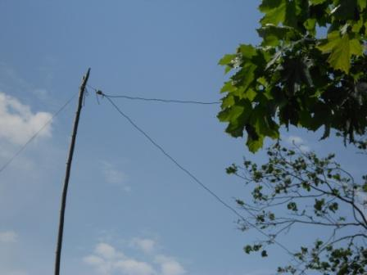
Дельта, на которую я сегодня работал.
Далее прогулялся, попутно фотографируя природу. Без особых комментарий, всё и так понятно.
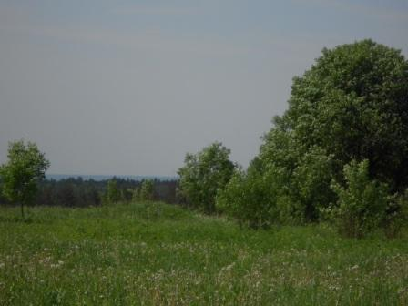
Кстати, обратите внимание, тучки появились..
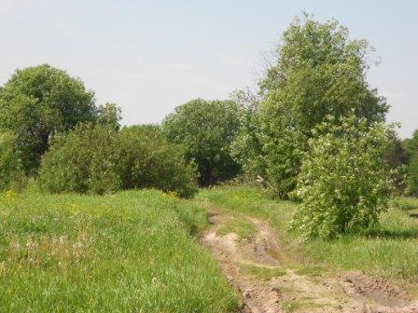
Впрочем, до дождя дело не дошло.
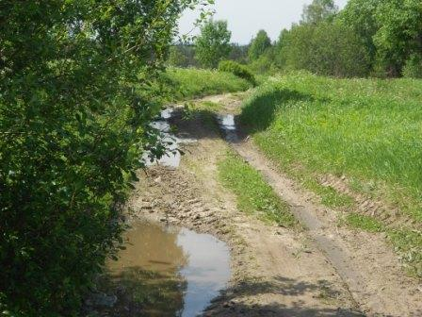

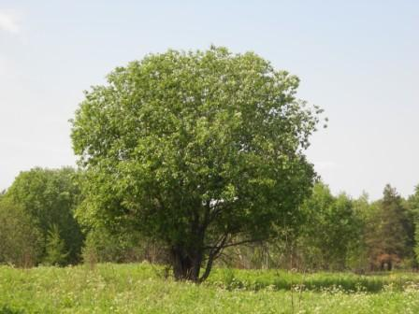

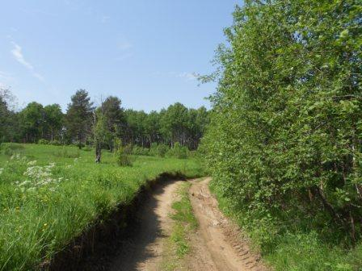

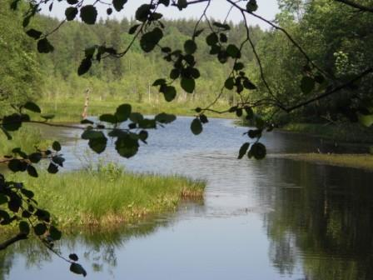

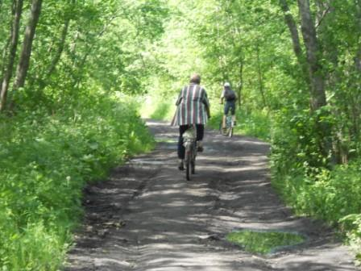
Представители другого хобби! Туристы- рыболовы.
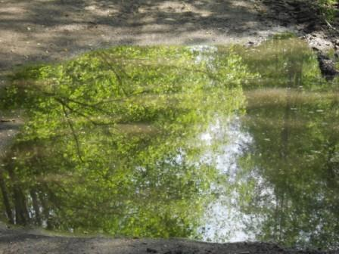
Отражение дерева в луже.
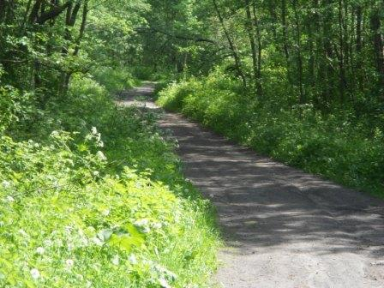
Птичья сторона. Почему-то это место облюбовано сотнями птичек!
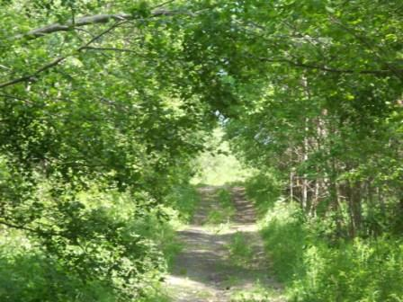
Зелёная арка.
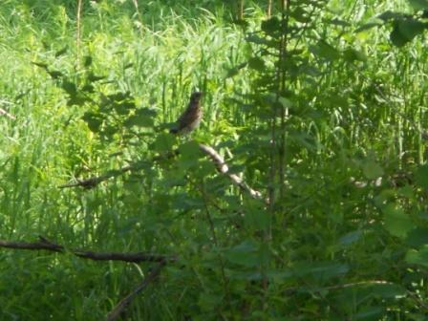
Наблюдает…Десяток птичек улетели, одна оставлена наблюдать за мной, не замышляю ли я чего против их сообщества?
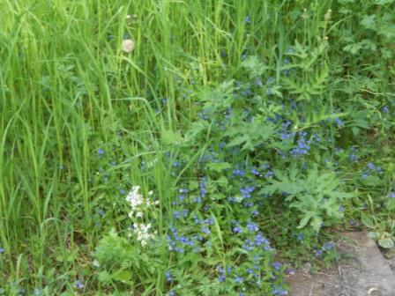
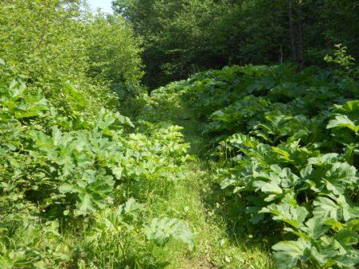

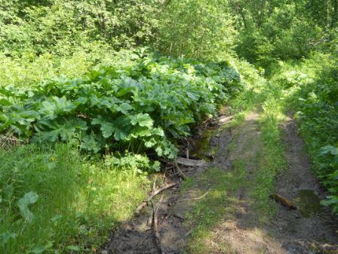
Борщевик прижился и ему здесь нравится!
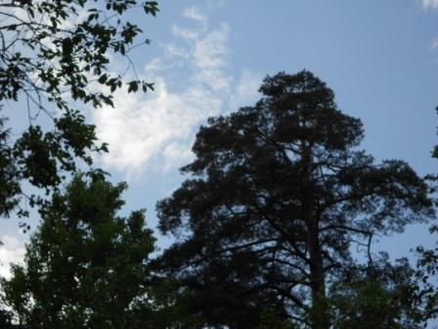

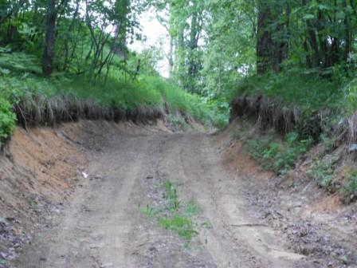

До встречи в эфире!

73! UA1CEG Юрий Александров, д.Гарболово. Ленинградской области, Всеволожского района.

LO23, KP50FI.

Сайт: www.ua1ceg.club72.su
зеркало: www.ua1ceg.ru

